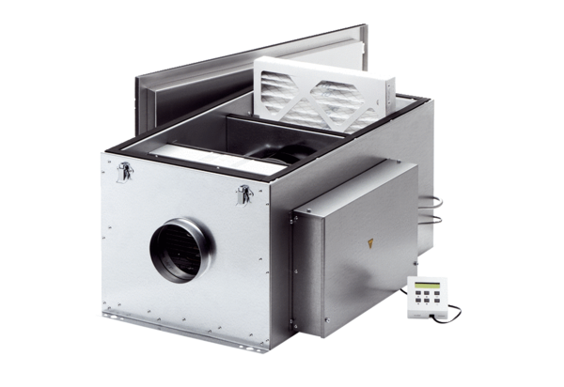Kompaktna kutija ECR 16 ECJedinica za pakiranje: 1 komAsortiman: E
Broj artikla: 0080.0575Proizvođač: MAICO

